Соматика от Татьяны Ивановны Сахарчук (видео-уроки)

0 Соматика от ТИС Соматика Томаса Ханны. 8 кошачьих потягиваний. Уровень 1 – <https://www.youtube.com/watch?v=JYo78d0juOA>

вступление и 8 кошачьих потягиваний –

<https://www.youtube.com/channel/UCSgcaPThvw5UjoSYc1V5otg>

0(1) Соматика от ТИС Соматика Томаса Ханна. Кошачьи потягивания. Уровень 2 – <https://www.youtube.com/watch?v=BjybcLqTLFE&t=1491s>

1 Соматика от ТИС Соматика Томаса Ханны. Правила выполнения соматических движений – <https://www.youtube.com/watch?v=vXzVC0U2MMc>

2 Соматика от ТИС Дыхание. Урок 1_ правильное дыхание –

<https://www.youtube.com/watch?v=DZI8ZAz9l8Q>

3 Соматика от ТИС Урок 2_ правильное дыхание. Упражнения для развития диафрагмального дыхания – <https://www.youtube.com/watch?v=THD9R-9wD34>

4 Соматика от ТИС Шейный остеохондроз. Урок 1_ упражнения для стабилизации шейного отдела – <https://www.youtube.com/watch?v=OFvMeehONxQ>

5 Соматика от ТИС Височно нижнечелюстной сустав. Урок 1_ основные движения для снятия напряжения –

<https://www.youtube.com/watch?v=d-hURU2hpcI>

6 Соматика от ТИС Если болит спина. Урок 1_ упражнения для стабилизации таза – <https://www.youtube.com/watch?v=ma-vZpHdm9g>

7 Соматика от ТИС Соматика Томаса Ханны. Урок 1_ рефлекс зеленого света – <https://www.youtube.com/watch?v=f_ZmXMMVyME>

8 Соматика от ТИС Соматика Томаса Ханны. Урок 2_ рефлекс красного света – <https://www.youtube.com/watch?v=iPs-uGouYD0>

9 Соматика от ТИС Соматика Томаса Ханны. Урок 3_ рефлекс травмы –

<https://www.youtube.com/watch?v=nGB18L7UN9E>

10 Соматика от ТИС Соматика Томаса Ханны. Урок 4_ управление мышцами, вращателями туловища –

<https://www.youtube.com/watch?v=NdMXpF5VAwI>

11 Соматика от ТИС Как правильно сидеть –

<https://www.youtube.com/watch?v=N7WZjwXZn74>

12 Соматика от ТИС Если болят стопы и ноги. Урок 1_ управление стопой и голенью – <https://www.youtube.com/watch?v=g_kilfGbdBA>

12 Соматика от ТИС Соматика Томаса Ханны. Урок 5_ управление мышцами области тазобедренных суставов и ног –

<https://www.youtube.com/watch?v=Baz7hVD1BR8>

13 Соматика от ТИС Соматика Томаса Ханны. Урок 6_ управление мышцами шеи и плеч – <https://www.youtube.com/watch?v=YMDOLI0ZSpM>

14 Соматика от ТИС Шейный остеохондроз. Урок 2_ упражнения для стабилизации шейного отдела – <https://www.youtube.com/watch?v=6egs6PuuH_M>

15 Соматика от ТИС Соматика Томаса Ханны. Урок 7_ диафрагмальное дыхание (!!!) – <https://www.youtube.com/watch?v=IUze4OKSWM4>

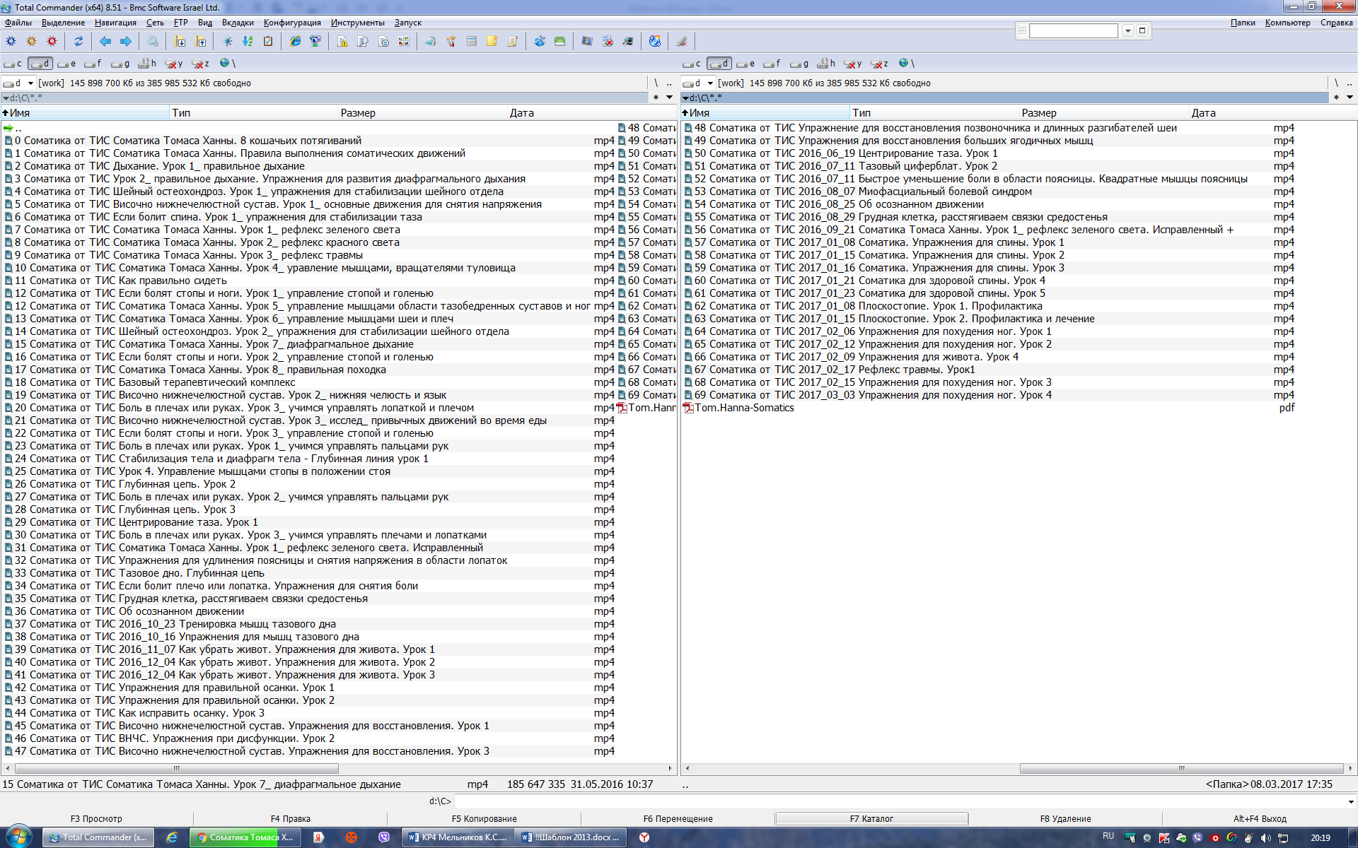

67 Соматика от ТИС 2017_02_17. Рефлекс травмы. Урок1. –

<https://youtu.be/Tj6Tq4VAv3I>

68 Соматика от ТИС 2017_02_15 Упражнения для похудения ног. Урок 3. –

<https://www.youtube.com/watch?v=ccqt-5JMono>

69 Соматика от ТИС 2017_03_03 Упражнения для похудения ног. Урок 4. –

<https://youtu.be/rUB5yzjx59w>

Следующие 8 уроков являются основными в системе Томаса Ханны.

70 Соматика от ТИС Соматика Томаса Ханны. Урок 1: рефлекс зеленого света – <http://androidmafia.ru/video/f_ZmXMMVyME>

71 Соматика от ТИС Соматика Томаса Ханны. Урок 2: рефлекс красного света – <http://androidmafia.ru/video/iPs-uGouYD0>

72 Соматика от ТИС Соматика Томаса Ханны. Урок 3: рефлекс травмы –

<http://androidmafia.ru/video/nGB18L7UN9E>

73 Соматика от ТИС Соматика Томаса Ханны. Урок 4: управление мышцами, вращателями туловища – <http://androidmafia.ru/video/NdMXpF5VAwI>

74 Соматика от ТИС Соматика Томаса Ханны. Урок 5: управление мышцами области тазобедренных суставов и ног –

<http://androidmafia.ru/video/Baz7hVD1BR8>

75 Соматика от ТИС Соматика Томаса Ханны. Урок 6: управление мышцами шеи и плеч – <http://androidmafia.ru/video/YMDOLI0ZSpM>

76 Соматика от ТИС Соматика Томаса Ханны. Урок 7: диафрагмальное дыхание – <http://androidmafia.ru/video/IUze4OKSWM4>

77 Соматика от ТИС Соматика Томаса Ханны. Урок 8: правильная походка – <https://www.youtube.com/watch?v=-OivjEwLKQg>